QRT-PCR

# SCIENCES EN TETE BIOLOGIE-ANNEE 2020-2021

Une RT- PCR quantitative (QRT-PCR) permet de faire une réaction en chaîne polymérase (PCR) quantitative à partir d’échantillon d’ARN. On peut donc caractériser, détecter, quantifier les acides nucléiques.

1. ETAPE DE LA RT-PCR QUANTITATIVE

Tout d’abord on transcrit l’ARN en ADNc , puis on amplifie l’ADN comme pour la PCR (voir fiche PCR). Donc comme pour la PCR on amplifie l’ADN en trois étapes: Dénaturation, hybridation et élongation. La QRT-PCR permet de quantifier les molécules d’ADN amplifié à chaque cycle grâce au marquage fluorescent. Le signal de fluorescence augmente en fonction de la quantité d’ADN répliqué et on peut donc quantifier en “temps réel”.

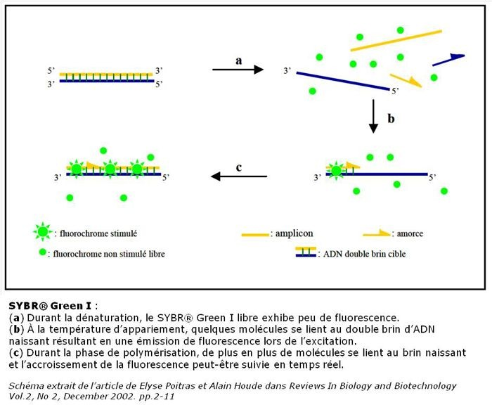

AVANTAGES ET INCONVÉNIENTS

|  |  |
| --- | --- |
| Avantages | Inconvénients |
| Diversité des méthodes | Une seule cible peut être examiner à la fois |

EN SAVOIR PLUS

SOURCES

[1] <https://www.futura-sciences.com/sante/definitions/medecine-rt-pcr-13491/>

[2]

https://[www.enzolifesciences.com/science-center/technotes/2017/march/what-are-the-differe](http://www.enzolifesciences.com/science-center/technotes/2017/march/what-are-the-differe) nces-between-pcr-rt-pcr-qpcr-and-rt-qpcr?/